Rajz és vizuális kultúra:
Könyökedény készítése
Mintázófa készítése botból
Osztály:1. c
Tanító: Szabó Kitti
Dátum: 2021.03.19/24. Szerda és Péntek
Óraszám: 49-50. óra
 Házi feladat!
- Készíts egy díszes botot! Rajzolj egy botot és különböző mintákkal egészítsd ki!
Itt van néhány példa!
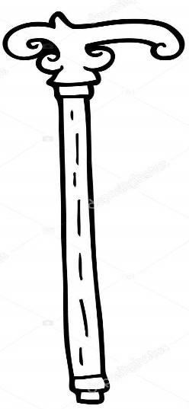

- Mi is az a könyökedény: Korong nélkül készülő, adott funkcióra alkalmas egyszerű agyagedény készítése az alkalmazott technikából adódó önálló tervezés alapján (pl. homokedény, könyökedény, papírhenger oldalához csigákból épített, kész edény üregébe préselve).

− Tárgytervezés, tárgyalkotás, vagy meglévő tárgy átalakítása (pl. öltözet kiegészítő, játék) hagyományos kézműves technikákkal (pl. nemezelés, fonás, hímzés, batikolás, agyagozás).

- Kérlek, nézd meg ezt a videót, melyben bőszen készítik az agyagedényeket! https://www.youtube.com/watch?v=-noT-nqO6EU

- Rajzolj egészséges ételeket az edénybe!

Jó munkát kívánok!
